Практична робота №5

Тема: Захист комп’ютерів від вірусів.
Мета: розібрати будову та принцип дії антивіруса Avast; навчитися знаходити комп’ютерні віруси за допомогою антивірусної програми Avast.

Хід роботи:

- Завантажте антивірусну програму Avast (Пуск→Усі програми→AVAST Software→Avast Free Antivirus).
- Замалюйте вікно антивірусної програми Avast у зошит:
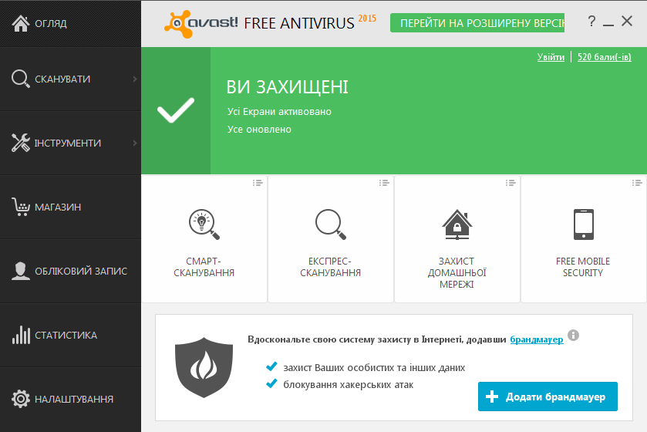

- Для ефективної боротьби з новими вірусними загрозами потрібно постійно оновлювати антивірусні бази. Запишіть в зошит дату і час останнього оновлення антивірусних баз. Для цього необхідно виконати Налаштування / Оновити.
- Виконайте процес перевірки жорстких дисків (Локальний диск C: та D:) на наявність комп’ютерних вірусів. Для цього необхідно:
  - у лівій частині вікна програми вибрати команду Сканувати/ Сканувати на наявність вірусів;
  - у меню виберіть Оберіть папку для сканування та натисніть кнопку Старт;
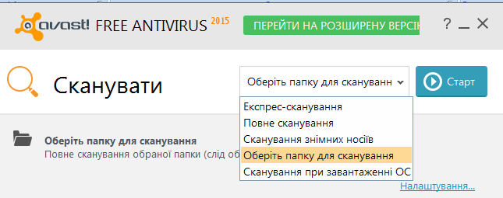
  - поставте мітки біля дисків С і D, та натисніть кнопку ОК.
- У ході перевірки у вікні програми відображується індикатор ходу перевірки та кількість перевірених файлів і знайдених шкідливих програм.
- Покажіть цей індикатор вчителю.
- Запишіть в зошит статистику вашого ПК. Для цього натисніть кнопку Статистика та оберіть Стан компонента. Запишіть відповіді на питання:
  - Скільки сканувань було виконано?
  - Скільки вірусів заблоковано за останні 30 днів?
  - Скільки елементів збережено у карантині?
  - Скільки оновлень отримано за останні 24 години?
- Запишіть висновок.

